Első félév Koncepció:

Az Arcade People Game Studio (továbiakban APGS) a 2024-2025-ös tanévben a Arcade Machine Mania (továbiakban AMM) webes játék („platformot”) készítette el. Tagok: Oravecz Ádám József, Balla Milán és Bódi Szabolcs.

Az AMM egy 3 játékot tartalmazó Arcade stílusú webes felület, mely az Y8 játékplatformhoz hasonlatos.

A platform a retro játékgépek stílusát hivatott tükrözni.

Maga a főmenű lényegében egy játékgép képernyője, innen lehet a játékokat kiválasztani, elindítani.

Minden játéknak egy külön HTML oldalt készítünk, CSS és JS használatával.

Az oldal természetesen egy főmenűből áll, ahonnan a játékokat el lehet érni, pont mint az Y8 esetében. Az oldalon található játékok mind Arcade stílusú, régi játékok lesznek melyek egyszerűsége lehetővé tette, hogy több játékot is elkészítsünk a projekt időtartama alatt. Összesen 3 játékot hoztunk létre, + a főmenűt.

A fejlesztés során HTML, CSS és JavaScript kódot fejlesztettünk. A kész részeket Githubra fogjuk feltölteni. A fejlesztési környezet a Visual Studi Code volt.

Képek:

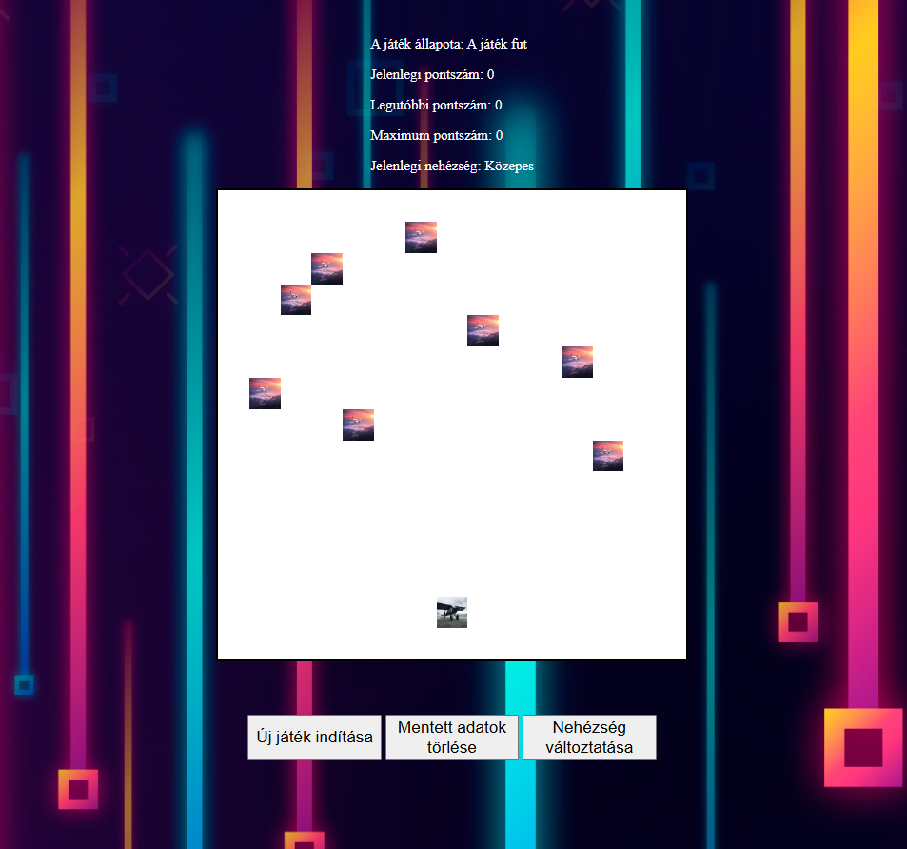

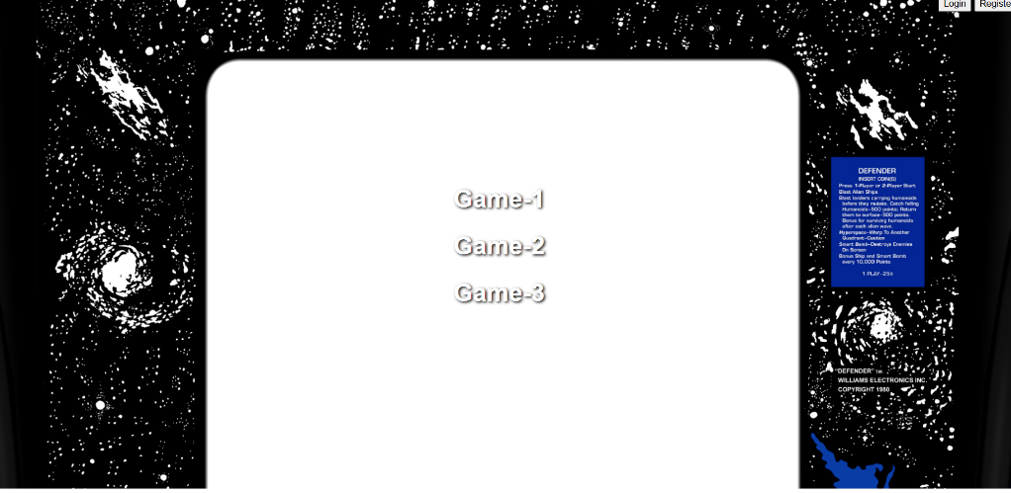

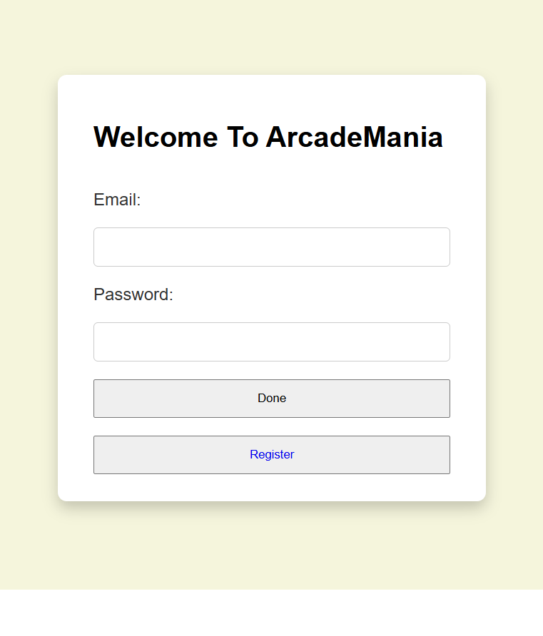

A projekt első fele már készen van, a második félévben (év végéig) Balla Milán egy 4., 2d platformerjátékot fog fejleszteni PyGame használatával (python-ban eltérően az eddigi játékoktól, amik Js-ben készültek). Ezen felül php-vel fogjuk kiegészíteni a már meglévő játékokat. Ha valaki bejelentkezik (vagy regisztrál) akkor a játékok a hozzá tartozó ereményeket fogják megjeleníteni pl.: a maximum pontszám vagy legiutóbbi pontszám mezőkben. Ehhez már Oravecz Ádám már elkészítette az ehhez szükséges felületeket.

Ütemterv:

* Május 15. – A php háttér elkészítése a már meglévő játékokhoz és részekhez, összekötése mySQL adatbázissal
* Május 22. – A negyedik játék befejezése, és ahhoz is php készítése
* Május 29. – A projektmunka leadása